EsperantiloTM

Rapida Enkonduko

Artur Trzewik mail@xdobry.de

Enhavo
Enkonduko 1
Instalado 1
Baza ideo de programo 1
Kreado de traduka projekto 2
Tradukado 2
Uzado de Traduka memoro 4
Konservado kaj remalfermo de traduka projekto 5
Finigo de projekto 5
Projekto Esperantilo 6
Perlaboro de XLIFF-dosieroj 6
Diferencoj al OmegaT Programo 6
Aŭtoro kaj permesilo 6

Enkonduko
EsperantiloTM estas programo por tradukistoj, kiu uzas tradukan memoron por faciligi la tradukon de dokumentoj. EsperantiloTM estas principe limigita programo Esperantilo, kiu enhavas nur funkcioj de traduka memoro. Pri programo Esperantilo vi legu htt://www.esperantilo.org.
Tiu dokumento celas rapide priskribi la plej bazajn funkciojn de programo EsperantiloTM.

Instalado
Ekzistas instala programo EsperantiloSetup.exe por vindozo. La programo povas ankaŭ esti uzata sur linukso

Baza ideo de programo
La tasko de tradukisto estas traduki iun dokumenton de fonta lingvo al alia cela lingvo. Tiun dokumenton la tradukisto kutime ricevis de iu alia aŭtoro. La rezulto de traduka laboro estas la cela dokumento, kiu havas la saman aspekton kaj formaton, sed ĝia enhavo estas en cela lingvo.
EsperantiloTM subtenas tiun proceson. Aldone la programo memoras, ĉiun tradukitan frazon en tiel nomata traduka memoro. Se tradukisto frontos la saman aŭ similan frazon, la programo montras la lastan tradukon de tiu frazo. La tradukisto ne devas traduki la samajn frazojn multfoje aŭ povas reuzi partojn de tradukitaj frazoj.
La programo analizas la fontan dokumenton kaj ekstraktas de ĝi nur tekstojn. La teksto estas dividita en segmentoj. Kutime la frazo estas la segmento. Tradukisto ne devas zorgi pri aspekto (formatigo) de teksto.
Post kiam la tuta teksto (ĉiuj segmentoj) estas tradukita, la programo povas krei la celan dokumenton. Tio estas la tradukita dokumento.

Kreado de traduka projekto
Post lanĉo de programo oni povas difini novan tradukan projekton. Por tiu oni devas difini la fontan dokumenton (klaku la simbolon de dosierujo por elekti la fontan dosieron), la fontan lingvon kaj la celan lingvon. La programo kreas ankaŭ unu dosieron kiel traduka projekto. Tiu dosieron havas finilon .espts. En tiu dosiero estas informoj pri progreso de traduko de projekto.
Ne forigu la fontan dokumenton. Vi bezonas la fontan dokumenton por krei la celan dokumanton post la tradukado.
EsperantiloTM akceptas dokumentoj en sekvaj tipoj:
- OpenOffice dokumentoj
- HTML-Dokumentoj
- XML-Dokumentoj
- Puraj tekstaj dokumentoj
- MS Word Dokumentoj (nur sur Vindozo, se MS Word estas instalita)
Vi povas uzi la programon OpenOffice por konverti dokumentojn de alia tipo al OpenOffice dokuemnto.
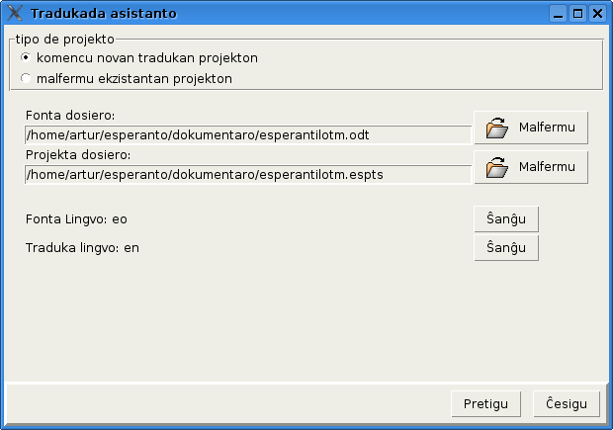Abbildung 1: Kreado de nova traduka projekto

Tradukado
Oni tradukas po unu segmento. La segmento kutime enhavas unu frazon. Oni prilaboras unu segmenton samtempe.
Oni povas navigi inter segmentoj, difini tradukon aŭ forigi la tradukon.
La Simboloj "|" estas uzataj por videbligi markilojn de formatigo. Tiuj markiloj estas, se en fonta teksto ekzistas unuopaj vortoj, kiuj havas specialan formatigon.

La programo enhavas ankaŭ literumilon. La literumado estas kontrolata dum akceptado de traduko. Se ekzistas iu nekonata vorto, tiam tiu vorto estas substrekita ruĝe. Se oni tamen volas akcepti tiun tradukon, simple akceptu la tradukon denove.
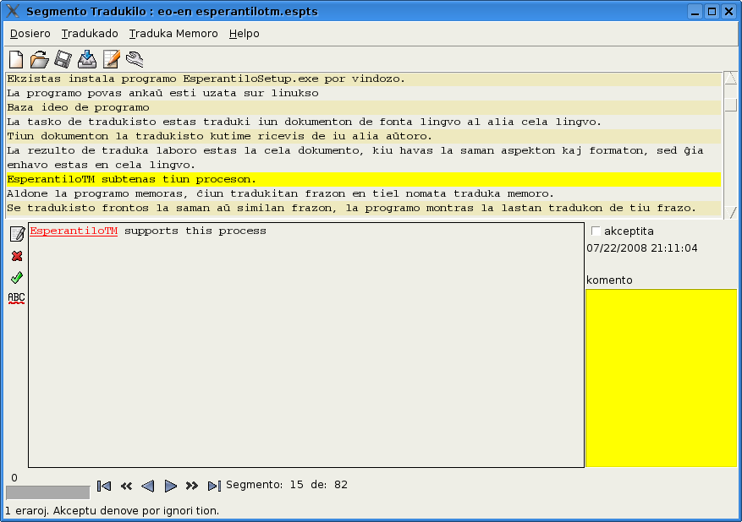Abbildung 2: Segmentilo - tradukado de segmentoj

La segmentoj enhavas ankaŭ aldonajn informojn. Tio estas:
- Aŭtoro de tradukado
- Tempo de lasta modifo
- Komento
- Markilo de akceptigo
Tiuj informoj povas esti uzato por mulŝtupa testado de kvalito de tradukado kaj laboro de multaj tradukistoj ĉe unu traduka projekto.

Uzado de Traduka memoro
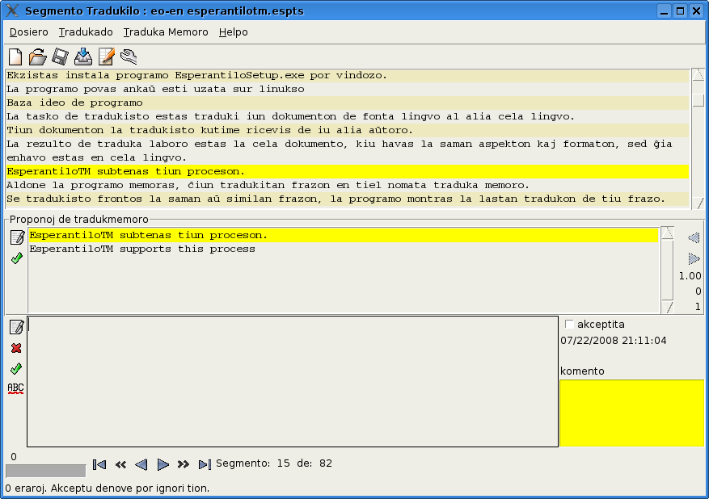Abbildung 3: Segmentilo - Propono de traduka memoro
Oni povas ankaŭ redakti la tradukan memoron. Uzu menuon: Traduka Memoro->Redaktilo de Traduka Memoro. Ekzistas ankaŭ funkcioj por eksportando kaj importado de traduka memoro al TMX dosieroj.
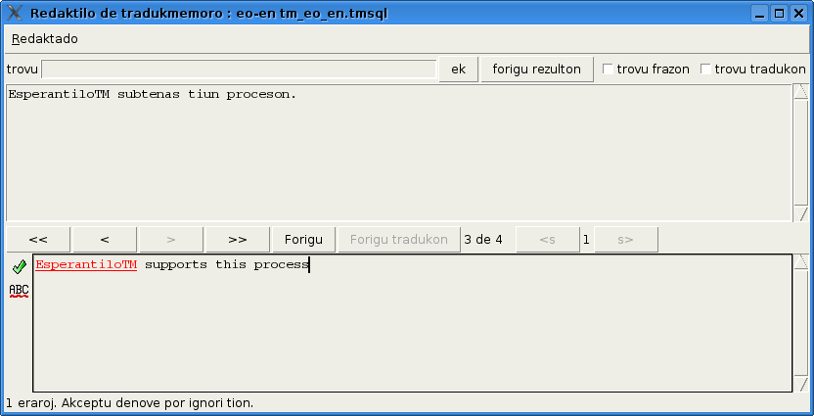Abbildung 4: Redaktilo de traduka memoro

Konservado kaj remalfermo de traduka projekto
La tradukoj estas tuj konservitaj en la dosiero. Vi tamen povas uzi la konservadon per menuo: Dosiero->Konservu. Ĉe relanĉe de programo vi povas trovi vian lastan tradukan projekton tuj en la listo aŭ uzi la elekton de dosiero. La dosiero de traduka projekto havas la finilon „espts“.
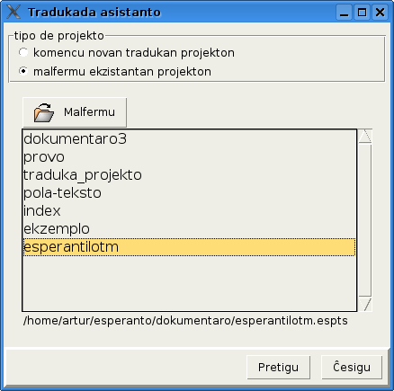Abbildung 5: Malfermo de lasta traduka projekto

Finigo de projekto
Kiam ĉiuj segmentoj estas tradukitaj, oni povas krei la celan dokumenton. Uzu por tiu la menuon: Dosiero->Eksportu Tradukon al dosiero. Oni povas mutfoje fari tion ankaŭ, se la teksto ne estas tute tradukita.

Projekto Esperantilo
EsperantiloTM estas parto de programo Esperantilo. Tiu programo estas farita speciale por Esperanta lingvo. La programo Esperantilo enhavas aldonajn funkciojn:
- Gramatika korektiko por esperanta lingvo
- Simpla teksta redaktilo
- vortaroj
- maŝina tradukado inter lingvoj: eo->pl, en, de, sv, pl->eo, en->eo.

Perlaboro de XLIFF-dosieroj
EsperantiloTM povas perlabori XLIFF-dosierojn. Vi povas malfermi tiun dosieron kiel projekta dosiero.

Diferencoj al OmegaT Programo
OmegaT estas tre bona libera programo kun similaj funkcioj ekzistas tamen kelkaj diferencoj inter EsperantiloTM kaj OmegaT.
- Traduka projekto en EsperantiloTM enhavas nur unu fontan dokumenton
- La traduka memoro ne estas ligita kun iu traduka projekto, sed ekzistas unu centrale traduka memoro por ĉiu lingva paro.

Aŭtoro kaj permesilo
La programo EsperantiloTM estas skribita kiel amatora projekto de Artur Trzewik. Kontakta adreso estas: mail@xdobry.de.
Tiu dokumento estas eldonita laŭ FGPL licenco. Tio estas libera licenco por dokumentoj. La programo estas eldonita laŭ GPL licenco.

